**รูปแบบการนิเทศแบบพัฒนาการ เอไอพีดีอี (AIPDE Model)**

**รูปแบบการนิเทศแบบพัฒนาการ เอไอพีดีอี (AIPDE Model)**

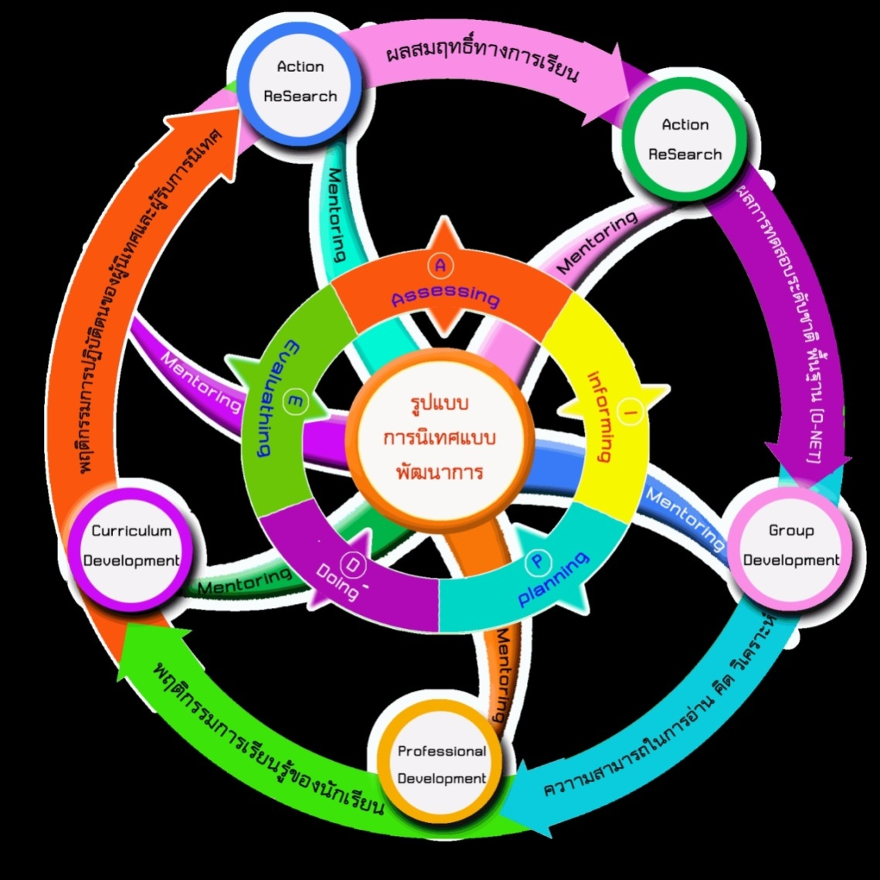

**กระบวนการนิเทศแบบพัฒนาการ**

ขั้นที่ 1 ศึกษาสภาพและความต้องการจำเป็น (Assessing: A)

ขั้นที่ 2การให้ความรู้ก่อนการดำเนินการนิเทศการสอน (Informing: I)

ขั้นที่ 3 การวางแผนการนิเทศการสอน (Planning: P)

ขั้นที่ 4 การปฏิบัติการนิเทศการสอน (Doing:D)

ขั้นที่ 5 การประเมินผลการนิเทศ (Evaluating: E)

**เงื่อนไขการนำรูปแบบไปใช้**

1) ครูกลุ่มเป้าหมายต้องมีความมุ่งมั่นจริงใจในการพัฒนาการจัดการเรียนรู้แก่นักเรียนด้วยความเต็มใจ ร่วมมือกันและมีความรับผิดชอบ ผูกพันต่อหน้า

2) ผู้บริหารตระหนักถึงความสำคัญของการพัฒนาครู และเชื่อมั่นว่าการนิเทศแบบพัฒนาการเป็นวิธีการที่เหมาะสมในการพัฒนาครู และสร้างแรงจูงใจให้กับครู

3) ผู้นิเทศต้องมีความตระหนักและทุ่มเททั้งความรู้ ความสามารถและทักษะต่างๆ ในการกำกับ ติดตาม นิเทศให้คำแนะนำ และร่วมปรึกษาในทุกขั้นตอนของการใช้รูปแบบ

**หลักการ**

การนิเทศแบบพัฒนาการเน้นกระบวนการนิเทศที่เป็นระบบสัมพันธ์กัน โดยคำนึงถึงความแตกต่างของครู ด้านความรู้ ความสามารถ และทักษะที่สำคัญที่ต้องพัฒนา ซึ่งต้องเลือกใช้วิธีนิเทศที่เหมาะสมกับครูแต่ละคน เพื่อให้การนิเทศเกิดประสิทธิภาพสูงสุด

**วัตถุประสงค์**

1) เพื่อพัฒนาพฤติกรรมการนิเทศของครูผู้ทำหน้าที่นิเทศ

2) เพื่อยกระดับผลสัมฤทธิ์ทางการเรียนของนักเรียน